BARBARA FALCOMER
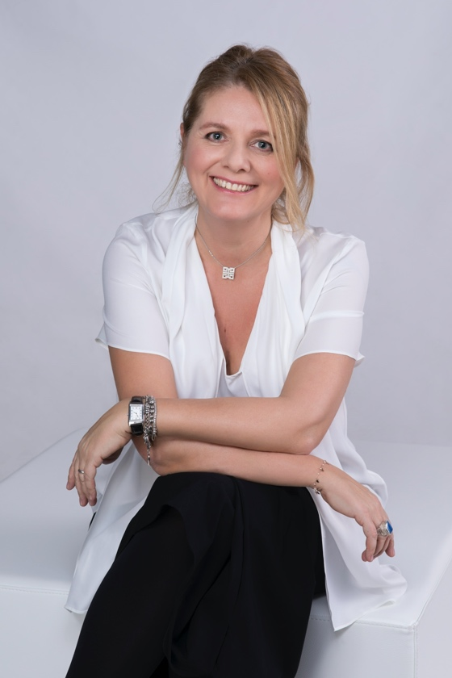
Scarica la foto: https://bit.ly/BarbaraFalcomer
Barbara Falcomer ha al suo attivo più di 20 anni di esperienza manageriale nel settore del lusso, di cui 10 come Amministratrice Delegata di Montblanc Italia. Ha lavorato inoltre in Mediaset, Beiersdorf e Coty. È business angel in alcune startup tecnologiche con Italian Angels for Growth e mentor nei settori lusso, fashion e retail attraverso Fashion Technology Accelerator, mettendo a disposizione esperienza, visione strategica e capacità di execution per lo sviluppo di giovani manager e la crescita di nuovi progetti.
Da gennaio 2017 è Direttrice Generale di Valore D, associazione no profit di imprese che promuove l’equilibrio di genere, la valorizzazione delle diversità e la cultura inclusiva nelle organizzazioni. In questo incarico Barbara ha la possibilità di contribuire e avere impatto sul cambiamento culturale e organizzativo, partecipando ad uno sviluppo sostenibile che crea valore per le singole imprese e contribuisce al progresso sociale ed economico del Paese.
È consigliera di amministrazione indipendente e di minoranza in società quotate.
Veneta, dopo la Laurea in Lingue e Lingue e Letteratura Straniere a Venezia Barbara ha completato la propria formazione prima con il Master Publitalia ’80 e poi a livello internazionale con un Executive Program presso l’INSEAD. Sposata, due figli, ha una passione per il settore del lusso, le startup, i film di fantascienza e i romanzi gialli.

